[ @ResponseBody 실습 ]

(1) 다음 내용을 보관할 수 있는 TeamMemberVO 클래스를 구현한다.

String name, String nicName

(2) 다음 내용을 보관할 수 있는 TeamVO 클래스를 구현한다.

String teamName, List<TeamMemberVO> teamMember

(3) 객체 생성시에는 우리 팀원들의 정보로 저장한다.

/springedu/myteam/xml 로 요청하면 다음과 같이 XML 로 응답 되게 한다.

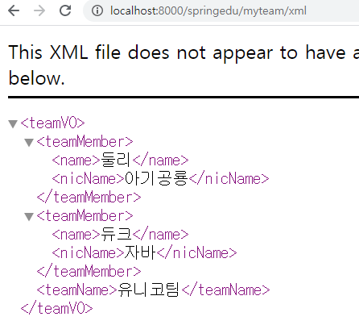

/springedu/myteam/json 로 요청하면 다음과 같이 JSON 로 응답 되게 구현한다.

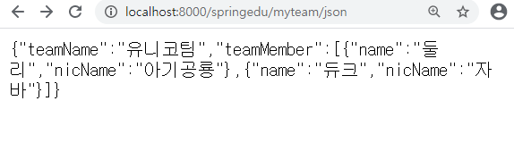

컨트롤러 클래스 이름 : MyTeamController

VO 클래스 2개와 컨트롤러 클래스 1개의 자바 소스를 제출한다.